ФЕДЕРАЛЬНОЕ КАЗЕННОЕ ПРОФЕССИОНАЛЬНОЕ
ОБРАЗОВАТЕЛЬНОЕ УЧРЕЖДЕНИЕ № 327 ФСИН
ФЕДЕРАЛЬНОЙ СЛУЖБЫ ИСПОЛНЕНИЯ НАКАЗАНИЙ

МЕТОДИЧЕСКАЯ РАЗРАБОТКА УРОКА ПО УЧЕБНОЙ ПРАКТИКЕ

ТЕМА: «ВЫПОЛНЕНИЕ СТРИЖКИ ВОЛОС»

Профессия «Парикмахер»
Группа № 4
Тема урока: «Стрижка волос Каскад»
Мастер п/о Ячменева Ирина Александровна
Место проведения учебная мастерская ФКП ОУ № 327
Дата проведения__________________20___г.

Хабаровский край
с. Заозерное
2024 г.

АННОТАЦИЯ

Учебно – методическое пособие разработано на основе принципов технологии стрижки волос.
Материал рекомендуется в форме открытого урока в соответствии с программой учебной практики.
Тема №7 «Выполнение стрижки волос».
Тема урока: «Каскад».
При разработке данного урока учитывались более приемлемые методы и приемы стрижки волос.
Данный методический материал предлагается в качестве учебно – методического пособия мастерам производственного обучения для обучения обучающихся в профессиональных образовательных учреждениях.

Пояснительная записка

Цель профессионального образования – научить обучающегося профессии. Профессия это не только возможность занятости, но и творческая, всесторонняя реализация личности. Отсюда вытекает ряд задач, что цель профессионального образования – помочь обучающемуся правильно выбрать профессию в соответствие с его склонностями и возможностями, воспитать профессионала, способного приносить пользу обществу. Реализация этих компетенций рабочего возможна при эффективной организации производственного обучения и учебной практики в образовательных учреждениях.

Производственное обучение – самостоятельная особая часть общего учебного процесса со своим специфическим целепологанием, содержанием, логикой, со своими принципами, специфическими формами, методами, педагогическими средствами осуществления.
С целью овладения указанным видом профессиональной деятельности и соответствующими профессиональными компетенциями обучающийся в ходе освоения профессии.

Должен уметь:
- организовывать подготовительные работы по обслуживанию клиентов
- выполнять технологический процесс мытья и массажа головы, классических и салонных стрижек (женских, мужских)
- выполнять заключительные работы по обслуживанию клиентов
- подбирать препараты для стрижек и укладок
- пользоваться парикмахерским инструментом
- выполнять все виды стрижек и укладок в соответствии с инструкционно-технологической картой.

Должен знать:
- санитарно-гигиенические правила и нормы
- законодательные акты в сфере бытового обслуживания
- физиологию кожи и волос
- состав и свойства профессиональных препаратов
- основные направления моды в парикмахерском искусстве
- нормы расхода препаратов, времени на выполнение работ
- технологию классических и салонных стрижек (женских, мужских)
- технологию укладок волос различными способами;
- критерии оценки качества стрижек и укладок.

Все эти качества должны быть сформированы в процессе обучения профессии парикмахер. Методическая разработка состоит из пояснительной записки, глав и графической части. В пояснительной записке ставится цель, ряд задач и актуальность темы.

Характеристика темы
Тема: «Стрижка волос» достаточно объемная и поэтому включает в себя несколько под – тем: деление волос на зоны, методы стрижки, операции стрижки, выполнение простых стрижек, выполнение модельных женских и мужских стрижек. В данной методической разработке рассмотрим под – тему «Выполнение женских стрижек».
Обучающиеся знакомятся с методами и приёмами стрижки волос, изучают операции стрижки и деление волос на зоны, начинают выполнять несложные приемы работы машинкой для стрижки волос с насадками. Выполняют простые женские стрижки, применяя приемы внешнего и внутреннего среза волос, методы «прядь на прядь» и «прядь за прядью». Начинают выполнять стрижки машинкой с насадками, и без них; выполнять такие операции, как окантовка висков и затылка машинкой; использовать прием «тушевка» с помощью ножниц и машинки при выполнении плавного перехода от коротких волос к длинным. Изучают схемы и элементы модельных женских и мужских стрижек.
Тема «Стрижка волос» очень интересна и актуальна, так как пользуется спросом. В последнее время наблюдается некоторая тенденция выбора многими женщинами коротких молодежных стрижек, благодаря их удобству и легкости ухода. Такие варианты нетребовательны, укладка практически не отнимает времени, кроме того, короткие стрижки делают каждую женщину неповторимой. Современные женские прически не консервативны, индивидуальны, легко трансформируемые и хороший парикмахер может экспериментировать с длиной, мелкими деталями и создать форму, идеально подходящую конкретной женщине, ее стилю одежды, внешнему облику в целом и образу жизни. Правильно выполненная стрижка позволит укладывать волосы каждый раз по – новому.
В мужской моде присутствует полная свобода – от бритого затылка с висками, до длинных волос типа «Каскад». Таким образом, тема стрижка волос является очень важной для изучения. В результате изучения этой темы, обучающиеся должны научиться выполнять стрижки: «Каскад», «Классическое каре», «Равномерную», «Градуированное каре».

Образовательные цели темы:

Обучающая: совершенствовать умения и навыки ранее изученных трудовых приемов и операций по выполнению стрижек Каскад, Классическое каре, Равномерная, Градуированное каре.

Развивающая: формировать умение у обучающихся рационально организовать свой труд и рабочее время для достижения лучших результатов при выполнении задания; обобщать теоретические знания по технологии выполнения стрижек Каскад, Классическое каре, Равномерная, Градуированное каре и умение переносить их на практические действия.

Воспитывающая: воспитать у обучающихся чувство ответственности за качество своей работы по выполнению стрижки волос, бережное отношение к нструментам и оборудованию,воспитывать интерес и любовь к професии Парикмахер.

Материально-техническое и учебно – методическое оснащение темы:

Значение.
Специфической особенностью процесса производственного обучения является сочетание обучения в специально созданных условиях (учебных мастерских) и в условиях производства. Значение материально – технического оснащения темы в том, чтобы максимально приблизить процесс обучения к условиям производства.
Формирование профессиональных компетенций обучающихся происходит в процессе их учебно – производственного труда, связанного с использованием сырья и материалов, оборудования, инструментов, приспособлений, и приборов, а так же других предметов и орудий труда.
Другая составная часть средств, производственного обучения – это учебное – методическое оснащение. Это средства обучения, обеспечивающие педагогическую сторону учебно – воспитательного процесса: учебники, учебные и наглядные пособия, технические средства обучения (ТСО), учебно-методическая документация и пособия, справочники, нормативные и дидактические материалы.

Оснащение рабочих мест обучающихся и рабочего места мастера производственного обучения.

Рабочее место парикмахера-это пространственно-ограниченный участок производственной площади, зона труда парикмахера, оснащённая необходимыми средствами и предметами труда и предназначенная для трудовой деятельности одного человека.

- Рабочее место парикмахера состоит: из туалетного столика, зеркала и подставки для ног клиента (рис.1).

- Размер и форма зеркала могут быть различными, но размер не должен быть менее, чем 60*100см. Покрытие столиков и тележек должно быть таким, чтобы было легко с них удалить влагу и волосы, чаще всего – это пластик (рис.3).

- Кресло должно быть полумягким, покрыто материалом, не впитывающим влагу и волосы, иметь гидроподъемник и свободно вращаться вокруг оси (рис.2).

- Основное требование расположения кресел – расстояние между рабочими местами не должно быть менее 1м. При размещении в помещении парикмахерской туалетных столов и кресел на каждое рабочее место парикмахера по санитарным нормам отводится не менее 4,5кв.м. площади.

- Существует множество конструкций парикмахерских туалетных столов, с вмонтированной в него раковиной или без нее (рис.4)
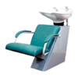
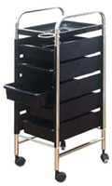
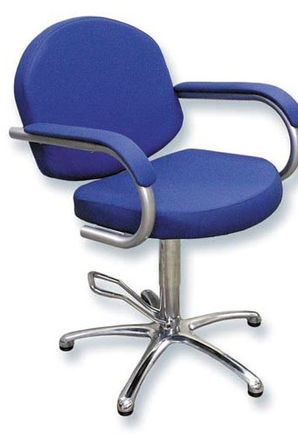
Рисунок 3
Рисунок 4
Рисунок 2
Рисунок 1
ИНСТРУКЦИОННАЯ КАРТА ПО УЧЕБНОЙ ПРАКТИКЕ

Таблица 1
№п/п | Тема уроков | Учебно-производственные работы | Материально-техническое оснащение | Дидактическое оснащение уроков | Межпредметные связи | Инструменты и приспособления | Домашнее  задание
1 | 2 | 3 | 4 | 5 | 6 | 7 | 8
1. | Стрижка «Каскад» | -Мытье головы  -Деление волос на зоны  -выполнение элементов стрижки «Каскад»  -охрана труда при выполнении элементов стрижки  -дезинфекция инструментов. | Рабочее место парикмахера «Универсал». Ножницы парикмахерские прямые, расческа-хвостик, расческа комбинированная,  распылитель для воды,полотенце, пеньюар,одноразовый воротничок, фен для обдува и сушки волос. | Инструкционно-технологическая карта на тему: Стрижка «Каскад» | «Технология парикмахерских услуг»  «Санитария и гигиена парикмахерских услуг»  «Охрана труда» | Прямые ножницы | Нарисовать эскиз стрижки «Каскад»-контрольная прядь
2. | Стрижка «Каскад» | -Мытье головы  -Деление волос на зоны  -выполнение стрижки «Каскад» по технологии  -охрана труда при выполнении стрижки  -дезинфекция инструментов. | Рабочее место парикмахера «Универсал». Ножницы парикмахерские прямые, расческа-хвостик, расческа комбинированная,  распылитель для воды,полотенце, пеньюар,одноразовый воротничок,щетка-сметка, фен для обдува и сушки волос . | Инструкционно - технологическая карта на тему: Стрижка «Каскад» | «Технология парикмахерских услуг»  «Санитария и гигиена парикмахерских услуг»  «Охрана труда» | Прямые ножницы | Составить технологическую карту на выполнение стрижки «Каскад»
3. | Стрижка «Градуированное каре» | -Мытье головы  -Деление волос на зоны  -выполнение элементов стрижки «Каре»  -охрана труда при выполнении элементов стрижки  -дезинфекция инструментов. | Рабочее место парикмахера «Универсал». Ножницы парикмахерские прямые, расческа-хвостик, расческа комбинированная,  распылитель для воды,полотенце, пеньюар,одноразовый воротничок, фен для обдува и сушки волос. | Инструкционно-технологическая карта на тему: Стрижка «Градуированное каре» | «Технология парикмахерских услуг»  «Санитария и гигиена парикмахерских услуг»  «Охрана труда» | Прямые ножницы | Нарисовать эскиз стрижки «Каре» - затылочной зоны.
4. | Стрижка «Градуированное каре» | -Мытье головы  -Деление волос на зоны  -выполнение стрижки «Каре»  -охрана труда при выполнении стрижки  -дезинфекция инструментов. | Рабочее место парикмахера «Универсал». Ножницы парикмахерские прямые, расческа-хвостик, расческа комбинированная,  распылитель для воды,полотенце, пеньюар,одноразовый воротничок, фен для обдува и сушки волос. | Инструкционно-технологическая карта на тему: Стрижка «Градуированное каре» | «Технологи6я парикмахерских услуг» «Санитария и гигиена парикмахерских услуг»  «Охрана труда» | Прямые ножницы | Составить технологическую карту на выполнение стрижки «Каре»
5. | Стрижка «Равномерная» | -Мытье головы  -Деление волос на зоны  -выполнение элементов стрижки «Равномерная»  -охрана труда при выполнении элементов стрижки  -дезинфекция инструментов. | Рабочее место парикмахера «Универсал». Ножницы парикмахерские прямые, расческа-хвостик, расческа комбинированная,  распылитель для воды,полотенце, пеньюар,  одноразовый воротничок,, фен для обдува и сушки волос. | Инструкционно-технологическая карта на тему: Стрижка «Равномерная» | «Технология парикмахерских услуг»  «Санитария и гигиена парикмахерских услуг»  «Охрана труда» | Ножницы прямые | Нарисовать эскиз стрижки «Равномерная» -выполнение стрижки на теменной зоне.
6. | Стрижка «Равномерная» | -Мытье головы  -Деление волос на зоны  -выполнение стрижки «Равномерная» по технологии  -охрана труда при выполнении стрижки  -дезинфекция инструментов. | Рабочее место парикмахера  «Универсал». Ножницы парикмахерские прямые, расческа-хвостик, расческа комбинированная,  распылитель для воды,полотенце, пеньюар,одноразовый воротничок, фен для сушки волос. | Инструкционно-технологическая карта на тему: Стрижка «Равномерная» | «Технология парикмахерских услуг»  «Санитария и гигиена парикмахерских услуг»  «Охрана труда» | Прямые ножницы | Составить инструкционно-технологическую карту на тему Стрижка «Равномерная»
7. | Стрижка «Классическое каре» | -Мытье головы  -Деление волос на зоны  -выполнение стрижки «Классическое каре» по технологии  -охрана труда при выполнении стрижки  -дезинфекция инструментов | Рабочее место парикмахера «Универсал». Ножницы парикмахерские прямые, расческа-хвостик, расческа комбинированная,  распылитель для воды,полотенце, пеньюар,  одноразовый воротничок, фен для обдува и сушки волос. | Инструкционно-технологическая карта на тему: Стрижка «Классическое каре» | «Технология парикмахерских услуг»  «Санитария и гигиена парикмахерских услуг»  «Охрана труда | Прямые ножницы. | Нарисовать эскиз стрижки «Классическое каре» выполнение стрижки на теменной зоне.
8. | Стрижка «Классическое каре» | Мытье головы  -Деление волос на зоны  -выполнение стрижки «Вираж» по технологии  -охрана труда при выполнении стрижки  -дезинфекция инструментов | Рабочее место парикмахера «Универсал». Ножницы парикмахерские прямые, расческа-хвостик, расческа комбинированная,  распылитель для воды,полотенце, пеньюар,  одноразовый воротничок,, фен для обдува и сушки волос. | Инструкционно-технологическая карта на тему: Стрижка «Равномерная» | «Технология парикмахерских услуг»  «Санитария и гигиена парикмахерских услуг»  «Охрана труда» | Прямые ножницы | Составить инструкционно-технологическую карту на тему Стрижка «Классическое каре»

План урока

План урока производственного обучения - это основной планирующий документ, раскрывающий структуру урока, последовательность элементов, отводимое на каждый из них время, цели урока, порядок упражнений или работ.

Тема: Выполнение стрижки волос.
Тема урока: Стрижка “Каскад”.

Цели урока:

образовательная: совершенствовать умения и навыки ранее изученных трудовых приемов и операций по выполнению стрижки “Каскад”, формировать умения обучающихся самостоятельно планировать технологический процесс выполнения комплексной работы;
развивающая: развить умение обучающихся рационально организовать свой труд и рабочее время для достижения лучших результатов при выполнении стрижки “Каскад”;
воспитывающая: воспитать у обучающихся чувство ответственности за качество своей работы по выполнению стрижки “Каскад”, бережное отношение к инструментам и оборудованию, воспитать интерес и любовь к профессии парикмахер.

Тип урока: Выполнение простых работ комплексного характера

Учебно - материальное оснащение урока:
- Рабочее место парикмахера: туалетный стол, зеркало, кресло клиента.
- Инструменты: ножницы, расческа.
- Приспособления: зажимы, пульверизатор, манекен.
- Парикмахерское белье: пеньюар, одноразовые воротнички.

Дидактическое оснащение урока:

- Литература: Беспалова Т.И. «Основы художественного проектирования прически Специальный рисунок: учебник для нач. проф. образования», - М: Издательский центр «Академия», 2013г.
- Беспалова Т.И. «Основы художественного проектирования прически ; и Специальный рисунок: рабочая тетрадь», - М: Издательский центр «А к ад ем ия» ,2013г.
- Кулешова О.Н. «Технология и оборудование парикмахерских работ ни для нач. проф. образования» - М: Издательский центр «Академия
- Плотникова И.Ю. «Технология парикмахерских работ: рабочая тетрадь», - М: Издательский центр «Академия», 2013г.
- Плотникова И.Ю. «Технология парикмахерских работ: учебник для проф образования» - М: Издательский центр «Академия», 2013г.
- Соколова Е.А. «Основы физиологии кожи и волос: учебное пособие для ь:ач профобразования» - М: Издательский центр «Академия», 2013г.
- Чалова Л.Д. «Санитария и гигиена парикмахерских услуг: учебник для нач. проф образования» - М: Издательский центр «Академия», 2013г
- Шеламова Г.М. «Основы культуры профессионального общения: учс для нач. проф. образования» - М: Издательский центр «Академия»

Этапы работы:

1. Организационный момент 5 мин.
2. Вводный инструктаж (30мин.)
Тема программы: Выполнение стрижки волос
Тема урока: Стрижка «Каскад»
Цель урока: Научить самостоятельному выполнению стрижки «Каскад».
Актуализация знаний и опыта обучающихся:
Проверка умений обучающихся выполнять основные приемы и способы ранее изученных операций, которые будут применяться при выполнении стрижки «Каскад».
Формирование ориентировочной основы действий:
Объяснение технологии выполнения стрижки «Каскад», одновременно показывая приемы её выполнения.

Технология выполнения стрижки «Каскад»:

1. Отделяем затылочную зону от теменной, на наивысшей точке головы (макушка) выделяем контрольную прядь шириной 1 см.
2. На П-образном проборе затылочной зоны, через каждые 1 см выделяем пряди и подтягиваем к контрольным прядям.
3. Переходим на боковые части затылочной зоны и таким же образом подстригаем контрольные пряди.
4. На теменной зоне выделяем П-образный пробор, через каждые 1см выделяем пряди и подтягиваем к контрольным.
5. Переходим на височные зоны. Простригаем так же, подтягивая контрольные пряди.
6. Делаем окантовку, укладку, филировку.
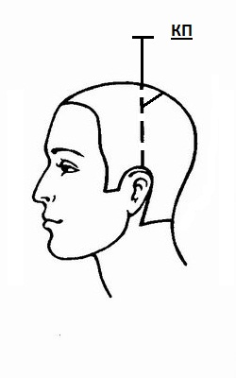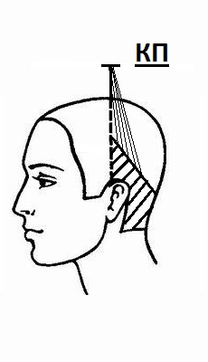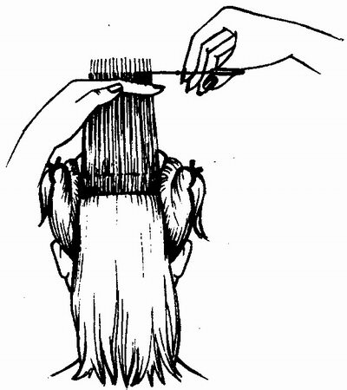
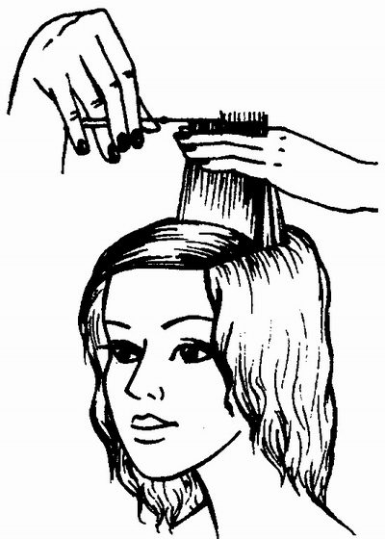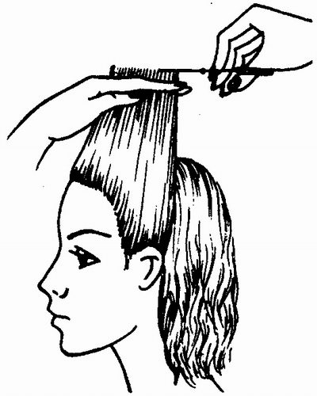
- Показ выполнения последовательности стрижки в замедленном и рабочем темпе.
- Разбор технологической последовательности выполнения стрижки «Каскад» в соответствии с инструкционно - технологической картой и правил безопасности труда при работе с расческами и ножницами.
Закрепление полученных знаний и умений.
Ответить на вопросы:
- На сколько зон нужно разделить волосяной покров головы при выполнении стрижки «Каскад»?
- В какой зоне выделяется контрольная прядь?
- Под каким углом выполняется контрольная прядь по отношению к голове?
- Как стрижется затылочная зона?
- Как стрижется теменная зона?
- Как стригутся височно-боковые зоны?
- Какие инструменты мы будем использовать при выполнении этой стрижки?
- Повторим правила безопасности при работе с расческой, с ножницами.
- Как обрабатываются эти инструменты?
Выдача задания:
  - Объяснение последовательности выполнения задания, способов контроля и самоконтроля выполняемой работы.
  - Соблюдение правил охраны труда при выполнении данного задания.
  - Повторить обучающимся приемы, показанные мастером.
  - Рассмотреть типичные ошибки, способы их предупреждения и устранения (Неправильная постановка пальцев, неправильное положение тела или позы во время выполнения данного задания, способы держания расчески, ножниц, несоблюдение правил охраны труда)
  - Сообщить обучающимся критерии оценок.
  - Выдача обучающимся задания на урок, распределение по рабочим местам.

Самостоятельная работа обучающихся.
Целевые обходы рабочих мест:
- Своевременное начало работы.
- Правильная постановка рук, позы.
- Правильность выполнения последовательности стрижки.
- Правильное выполнение деления волос на зоны.
- Правильное выполнение выделения контрольной пряди.
- Правильное выполнение стрижки затылочной зоны.
- Правильное выполнение стрижки теменной зоны.
- Правильное выполнение стрижки височно-боковых зон.
- Правильное выполнение окантовки стрижки.
- Соблюдение охраны труда
- Самостоятельность в работе с инструкционно-технологической картой

Заключительный инструктаж (15 мин.)
- Подведение учебно-производственных итогов урока.
- Показательные исправления основных ошибок при выполнении стрижки «Каскад».
- Краткая характеристика выполнения стрижки «Каскад» и выставление оценок за работы.
- Выдача домашнего задания: Составить технологическую карту на тему: Стрижка «Каскад»
- Уборка рабочих мест.
Конспект урока
Рассказ о стрижке «Каскад» и технологии её выполнения, одновременно показывая приемы его выполнения:
Стрижка Каскад актуальна в этом сезоне как никогда, множество модников и модниц всего мира выбирают для себя градуированную стрижку. Каскад сделает волосы объемными, скорректирует форму лица и подарит стильный современный образ. Благодаря новым техникам стрижки и укладки Каскад может выглядеть по-разному для каждого случая. Современный «Каскад» имеет, более плавные контуры и смягченные переходы. На смену резким прямым линиям пришли нежные изгибы.
Эта стрижка по праву считается одной из самых универсальных: она позволяет придать пышность даже тонким и слабым волосам. На коротких волосах Каскад выглядит молодо и задорно, на волосах средней длины – энергично и вместе с тем элегантно, на длинных волосах – сексуально и женственно. Девушки с вьющимися волосами знают, как сложно подобрать для таких волос прическу. Одной из самых популярных стрижек для кудрявых волос является именно «Каскад» - подстриженные ступеньками, умеренно вьющиеся волосы выглядят просто очаровательно.
Считается, что классический Каскад больше всего подходит к удлиненной форме лица – роскошный объем по бокам и густая челка помогают визуально скорректировать очертания, сделав лицо более округлым. Однако эта стрижка имеет множество разновидностей, и может подойти абсолютно к любой форме лица. Например, круглолицым девушкам подойдет стрижка «Каскад» на длинных волосах
Такая стрижка также смягчит грубоватые очертания квадратного лица, самые короткие пряди при этом должны достигать подбородка, для треугольного лица подойдет каскад с длинной челкой. Обладательницам лица треугольной формы идут открытые уши – этого несложно достичь, просто заправив за уши укороченные пряди.
Стрижка «Каскад» может оживить любую прическу, от длинных волос до коротких. На коротких волосах «Каскад» смотрится соблазнительно, а на длинных — романтично.
Каскад может слегка освежить длинные волосы, а может придать полностью новый, резко альтернативный вид короткой стрижке. Более выигрышно стрижка смотрится на длинных волосах или волосах средней длины. Разная длина прядей создает объем и делает черты лица более мягкими.
Каскад на волосах средней длины подходит почти для всех типов лица. Такая стрижка смотрится очень женственно. Каскад стрижется от уровня глаз и мягко движется вниз, создавая мягкий контур, объем и форму.
Каскад для длинных волос смотрится женственно и элегантно. Подходит для тех, кто не готов расстаться с длинными волосами, но хочет, чтобы они выглядели более пышными и менее скучными. Каскад поможет скорректировать круглое лицо, но подходит и для всех остальных типов лица. Вокруг лица каскад может выглядеть как стрижка лесенкой. Особенно хорошо смотрится на прямых волосах. В этом случае рисунок стрижки выглядит более четким.
Каскад может быть сделан и по всей площади прически, тогда вариантов укладки становится больше: кончики можно не только подкрутить наружу или внутрь, но и при помощи средств, для укладки создать естественный, небрежный образ.
Для того, чтобы каскад выглядел максимально эффектно его можно уложить при помощи мусса, геля, воска и щипцов для выпрямления или завивки волос.
Нанести средство для укладки на ладонь, распределить на обе руки, пальцами уложить волосы.
Единственное условие, при котором каскад всегда смотрится хорошо, — это здоровые волосы. Укладка стрижки «Каскад»
Считается, что «Каскад» великолепно подходит для всех типов волос, особенно для тонких и лишенных объема. Главное, чтобы волосы были в хорошем состоянии – живые, блестящие, без секущихся кончиков.
Если волосы тонкие и слабые, лучше не увлекаться филировкой – прическа будет лучше выглядеть, если подстригать пряди ровно. А вот для густых волос филировка будет прекрасным решением: прическа приобретет приятные плавные контуры.
Существует множество вариантов укладок стрижки каскад, что позволяет менять стиль прически хоть каждый день. Особенно удобны длинные разновидности стрижки, позволяющие собрать волосы в пучок или «хвост» на затылке. Укороченные пряди при этом могут выскальзывать из прически, придавая образу очаровательную небрежность.
Повседневная укладка стрижки выполняется очень легко при помощи фена и пальцев рук. Волосы моют, а потом сушат от корней до кончиков, опустив голову вниз. Кончики прядей подчеркиваются гелем или воском, и волосы укладываются руками. Кончики прядей заворачиваются вовнутрь – это выглядит элегантно и сдержанно или, наоборот, наружу – это позволяет сделать создать непринужденную и дерзкую укладку.
Укладка с помощью круглой щетки выглядит более торжественно. По всей длине вымытых влажных волос следует распределить пену для укладки, после чего высушить волосы, вытягивая пряди при помощи круглой щетки. Концы прядей укладываются вовнутрь, и волосы таким образом получают дополнительный объем. Подстриженные каскадом волосы можно завивать на бигуди или при помощи щипцов, чтобы сделать образ особенно нежным.
«Каскад»- это спасительный круг для многих девушек.
Прилагается инструкционно - технологическая карта на тему: стрижка «Каскад»
Критерии оценки качества профессиональных компетенций
по теме: «Выполнение женской стрижки «Каскад»
Таблица 2
Оценка | Организация подготовительных работ по обслуживанию клиентов | Выполнять классические и салонные стрижки (женские и мужские). | Выполнение норм выработки  (времени) | Соблюдение требований охраны труда | Выполнять заключительные работы по обслуживанию клиентов.
«5» | - приспособления и инструменты подобраны верно в соответствии с выполняемыми видами работ  - рабочее место организовано в соответствии с выполняемыми видами работ  -выполнено обязательное мытье раковины  - проведен диалог с клиентом  -произведено мытье рук и дезинфекция инструмента  - проведена диагностика волос (качество и состояние волос, направление роста волос и расположение вихров, форма ушей, величина лба, форма носа) | Выполнение работы в полном соответствии с инструкционно-технологической картой выполнения стрижки «Каскад». Уверенное и самостоятельное выполнение приёмов и методов, используемых при выполнении стрижки «Каскад». Контроль и самоконтроль за выполнением действий | 100% | Правильная организация труда и рабочего места перед работой, во время работы и после ее окончания. Соблюдение правил охраны труда при работе с инструментами для стрижки волос. | -проведение заключительных работ: расчесывание волос, высушивание волос, укладка, фиксация укладки лаком по желанию клиента, снятие белья, расчет услуг
«4» | - приспособления и инструменты подобраны верно в соответствии с выполняемыми видами работ  - рабочее место организовано в соответствии с выполняемыми видами работ с несущественными недочетами  -выполнено обязательное мытье раковины  - проведен диалог с клиентом  -произведено мытье рук и дезинфекция инструмента  - проведена диагностика волос (качество и состояние волос, направление роста волос и расположение вихров, форма ушей, величина лба, форма носа) | Соответствие технологии выполнения стрижки «Каскад» при наличии несущественных недочетов, исправляемым самим студентом. Правильное и самостоятельное выполнение приемов и методов, используемых при выполнении стрижки «Каскад». (возможны несущественные ошибки ,исправляемые самим обучающимся) | 100% | Соблюдение правил организации труда и рабочего места перед работой, во время работы и после ее окончания, при наличии единичных нарушений: не подготовлены ножницы для стрижки волос, загрязнение рабочего места и т.п. Соблюдение правил охраны труда при работе с инструментами для стрижки волос. | Общение с клиентом. Правильный выбор стрижки, с учетом особенностей строения головы клиента и роста волос, а так же его пожелания; выполнение требований трудовой дисциплины с несущественными недочетами.
«3» | приспособления и инструменты подобраны верно в соответствии выполняемыми видами работ с несущественными недочетами  приспособления и | Выполнение стрижки «Каскад» в основном с требованиями технологической карты с несущественными ошибками. | Допускается незначительное отклонение от установленных норм времени. | Соблюдение правил организации труда и рабочего места перед работой, во время работы и после ее окончания, при наличии единичных нарушений: не подготовлены ножницы для стрижки волос, загрязнение рабочего места и т.п. Соблюдение правил охраны труда при работе с инструментами для стрижки волос. | Общение с клиентом. Подбор стрижки с помощью мастера, отдельные нарушения требований трудовой дисциплины.
«2» | приспособления и инструменты подобраны неверно в соответствии выполняемыми видами работ. | Несоблюдение требований технологической карты, приводящее к существенным ошибкам, выполнения | Невыполнение ученических норм времени. |  | -проведение заключительных работ: расчесывание волос, высушивание волос, укладка, фиксация укладки

Заключение.
Мною создана методическая разработка по теме: стрижка волос «Каскад», которая включает пояснительную записку, 4 рисунка, и графическая часть.
Пояснительная записка представлена по структуре: введение, основная часть, характеристика темы, материально-техническое и учебно-методическое оснащение темы, оснащение рабочих мест обучающихся и рабочего места мастера производственного обучения, учебно-методическое обеспечение, планирование образовательного процесса, значение и перечень учебно-производственных работ, план урока производственного обучения, заключение и список информационных источников.

Графическая часть представлена разработкой инструкционно – технологической карты. Разработанная тема программы производственного обучения стрижка волос «Каскад», может быть использована в практической деятельности во время прохождения экзаменов. По специальности профессиональное обучение в образовательном учреждении, а так же в своей профессиональной деятельности по подготовке рабочих по данной профессии.

Список используемой литературы
- Беспалова Т.И. «Основы художественного проектирования прически. Специальный рисунок: учебник для нач. проф. образования», - М: Издательский центр «Академия», 2013г.
- Беспалова Т.И. «Основы художественного проектирования прически. Специальный рисунок: рабочая тетрадь», - М: Издательский центр «Академия», 2013г.
- Кузнецова А.В., Галиева С.А. «Парикмахерское искусство. Материаловедение: учебник П181 для студентов учр. сред. Проф. образования» - М: Издательский центр «Академия», 2013г.
- Кулешова О.Н. «Технология и оборудование парикмахерских работ: учебник для нач. проф. образования» - М: Издательский центр «Академия», 2012г.
- Плотникова И.Ю. «Технология парикмахерских работ: рабочая тетрадь», - М: Издательский центр «Академия», 2013г.
- Плотникова И.Ю. «Технология парикмахерских работ: учебник для нач. проф. образования» - М: Издательский центр «Академия», 2013г.
- Соколова Е.А. «Основы физиологии кожи и волос: учебное пособие для нач. проф. образования» - М: Издательский центр «Академия», 2013г.
- Чалова Л.Д. «Санитария и гигиена парикмахерских услуг: учебник для нач. проф. образования» - М: Издательский центр «Академия», 2013г.
- Шеламова Г.М. «Основы культуры профессионального общения: учебник для нач. проф. образования» - М: Издательский центр «Академия», 2013г.

Альтернативные источники:
- Сеть интернет.
- Журналы
- Инструкции по использованию красителей для волос.
- Схемы выполнения окрашивания волос

ИСТРУКЦИОННО - ТЕХНОЛОГИЧЕСКАЯ КАРТА
«ТЕХНОЛОГИЯ ВЫПОЛНЕНИЯ ЖЕНСКОЙ СТРИЖКИ КАСКАД»

На выполнение работы 50-60 мин
Инструменты: Ножницы прямые, расческа

№п/п | Наименование операции | Эскиз | Пояснение | Инструменты и приспособления | Норма времени
1. | Подготовительные работы | 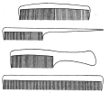  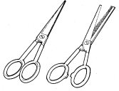 | Приготовить инструменты для стрижки волос. Достать из стерилизатора и разложить на туалетном столике | Расчески пластмассовые, ножницы прямые, ножницы филировочные. | 3мин.
2. | Подготовительные работы с клиентом. |  | Посадить клиентку в кресло. Надеть одноразовый воротничок на шею. Накрыть пеньюаром. | Одноразовый воротничок,  пеньюар. | 2мин.
3. | Мытье головы. | 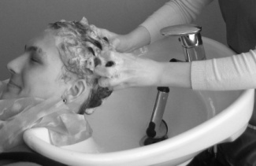 | Посадить клиента в кресло, подложить под шею салфетку. Открыть кран с водой, отрегулировать температуру воды(38-39°),намочить голову, нанести шампунь, вспенить, распределить равномерно пену массажными движениями и промыть водой до тех пор, пока не смоется вся пена. | Раковина для мытья головы, шампунь. | 8-10мин.
4. | Деление волос на зоны. | 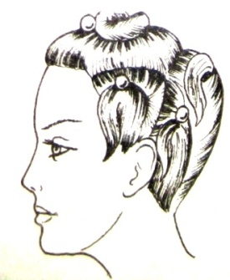 | Разделить волосы на 6 зон. Диагональным пробором разделить на переднюю и заднюю затылочную зоны, переднюю зону разделить на теменную и 2 височно-боковые зоны. Заднюю затылочную зону разделить вертикальными проборами на среднюю и 2 боковые задние затылочные зоны. Каждую зону закрепить зажимами для волос. | Расческа,  зажимы для волос | 5мин.
5. | Выделение и стрижка контрольной пряди | 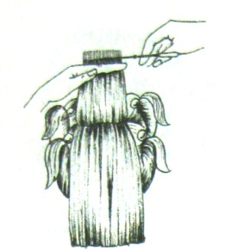 | Выделить контрольную прядь в верхней теменной зоне. Оттянуть прядь под углом 90°. Подстричь эту прядь прямым, внешним срезом. Следить за тем, чтобы точно выдерживать угол 90°. | Расческа,  ножницы прямые | 3мин.
6. | Стрижка теменной зоны методом «прядь за прядью» | 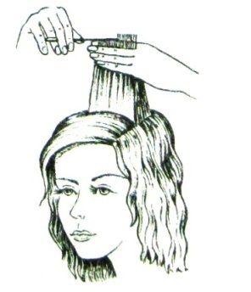 | Каждая предыдущая прядь является контрольной для последующей пряди. Подтянуть все пряди теменной зоны к контрольной пряди и подстричь прямым срезом. Таким образом простричь всю теменную зону. | Расческа,  ножницы прямые. | 5мин.
7. | Стрижка затылочной зоны | 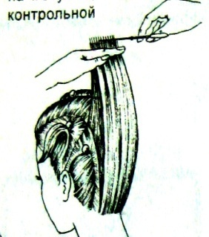 | Подтянуть все пряди затылочной зоны к контрольной пряди и подстричь прямым срезом. Каждая прядь отделяется от предыдущей толщиной 1см. | Расческа,  ножницы прямые. | 12мин.
8. | Стрижка височно-боковой зоны. | 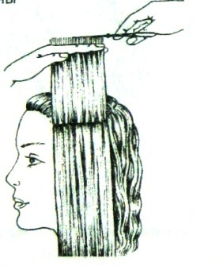 | Подтянуть все пряди височно-теменной зоны к контрольной пряди и подстричь прямым срезом. Каждая прядь отделяется от предыдущей толщиной 1см. | Расческа,  ножницы прямые. | 10мин.
9. | Стрижка волос краевой линии височных зон и контроль длины прядей между зонами. | 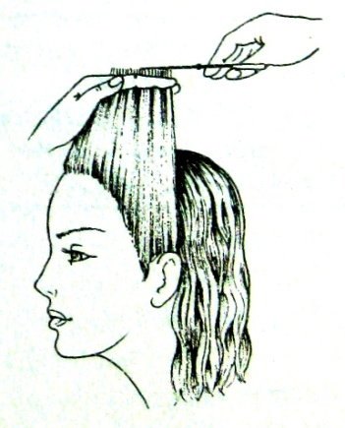 | При стрижке волос краевой линии височных зон ориентироваться на волосы фронтальной зоны. Отчесать все волосы височной зоны к контрольной пряди и проверить точность среза. | Расческа,  ножницы прямые. | 5мин.
10. | Окантовка. |  | Выполнить окантовку волос прямым срезом по всей краевой линии роста волос. | Расческа,  ножницы прямые. | 3мин.

Правила охраны труда:

Соблюдение охраны труда при работе с ножницами, расческами и электроаппаратурой:

- Расческу дезинфицируют после каждого клиента в растворе хлорамина не менее 15 минут или в стерилизаторе, по мере загрязнения расческу моют в мыльном растворе;
- Нельзя хранить расческу в кармане халата и оставлять в волосах клиента.
- После каждого клиента ножницы дезинфицируют в ультрафиолетовом облучателе.
- Хранят ножницы в чехле в верхнем ящике туалетного столика.
- Передают ножницы только кольцами вперед.
- Используют ножницы строго по назначению.
- Перед включением электрических аппаратов в сеть необходимо проверить их исправность.
- Не разрешается самостоятельно разбирать электроаппараты.
- Запрещается включать электроаппаратуру мокрыми руками.

